**MẪU KẾ HOẠCH BÀI DẠY (GIÁO ÁN) TIẾNG ANH 6, 7,8**

**NĂM HỌC 2023 - 2024**

*( Theo CV 5512/ BGDĐT ngày 18/12/2020)*

Week………………

Preparing date: ……………………

Teaching date: ……………………

**PERIOD …. : UNIT 1: ..................**

**LESSON 1: GETTING STARTED**

**I. AIMS**

**1. Knowledge**

Students will be able to …………………

**1.1. Vocabulary:**

**1.2. Grammar:**

**2. Competences**

**3. Quality**

**II. TEACHING AIDS**

**1. Students:**

**2. Teachers:**

**III. TEACHING PROCEDURES**

**1. Class organization/ Warm up**

**2. New lesson**

***2.1. Vocabulary* (Nếu có)**

***2.2. Activities* (Nếu không có 2.1 thì không cần ghi 2.2, mà đến a, b, c, d…)**

**a. Activity 1:**

*\* Objective*

*\* Content*

*\* Output  
* Process*

**b. Activity 2:**

*\* Objective*

*\* Content*

*\* Output  
* Process*

**c. Activity 3:**

*\* Objective*

*\* Content*

*\* Output  
* Process*

**d. Activity 4:**

*\* Objective*

*\* Content*

*\* Output  
* Process*

**3. Consolidation**

**4. Homework**

**5. Teaching experience** (***handwriting***): Teacher takes note after the lecture.

**Phụ lục**

**A. 5 phẩm chất của học sinh trong chương trình giáo dục tổng thể**

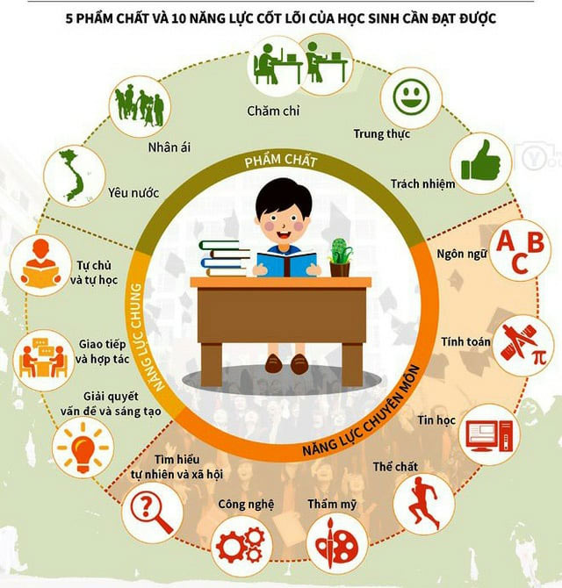

5 phẩm chất của học sinh trong chương trình giáo dục tổng thể gồm: yêu nước, nhân ái, chăm chỉ, trung thực, trách nhiệm.

* **Yêu nước:**

Yêu nước là yêu thiên nhiên, yêu truyền thống dân tộc, yêu cộng đồng và biết làm ra các việc làm thiết thực để thể hiện tình yêu đó. Để có được tình yêu này thì trẻ phải được học tập hàng ngày qua những áng văn thơ, qua những cảnh đẹp địa lý, qua những câu chuyện lịch sử và trẻ phải được sống trong tình yêu hạnh phúc mỗi ngày.

* **Nhân ái:**

Nhân ái là biết yêu thương, đùm bọc mọi người; yêu cái đẹp, yêu cái thiện; tôn trọng sự khác biệt; cảm thông, độ lượng và sẵn lòng giúp đỡ người khác.

Nhân ái là tôn trọng sự khác biệt của những người xung quanh, không phân biệt đối xử, sẵn sàng tha thứ, tôn trong về văn hóa, tôn trọng cộng đồng.

* **Chăm chỉ:**

Chăm chỉ thể hiện ở những kỹ năng học tập hàng ngày của trẻ, học mọi lúc mọi nơi, luôn dám nghĩ dám làm, dám đặt câu hỏi. Việc rèn nề nếp học tập chủ động, học tập qua trải nghiệm sẽ hỗ trợ trẻ hình thành phẩm chất đáng quý này.

* **Trung thực:**

Trung thực là thật thà ngay thẳng, mạnh dạn nói lên ý kiến của mình, biết nhận lỗi, sửa lỗi, bảo vệ cái đúng cái tốt. Với môi trường học tập không áp lực, không nặng nề điểm số, khuyến khích trẻ nói lên chính kiến của mình thông qua các dạng học tập nhóm, hội thảo, tranh biện…sẽ dần hình thành tính cách chia sẻ, cởi mở cho trẻ ngay từ nhỏ.

* **Trách nhiệm:**

Trách nhiệm việc xây dựng nội quy lớp học, môn học, việc hướng dẫn trẻ tự kiểm soát đánh giá những quy định mà chúng đã đề ra sẽ dần hình thành tinh thần trách nhiệm với cá nhân trẻ, với tập thể lớp, với gia đình và tiến tới với xã hội.

**B. 10 năng lực**

10 năng lực cốt lõi của học sinh trong chương trình giáo dục tổng thể gồm các năng lực sau:

**10 năng lực này được chia ra thành 2 nhóm năng lực chính là năng lực chung và năng lực chuyên môn.**

Năng lực chung là những năng lực cơ bản, thiết yếu hoặc cốt lõi, làm nền tảng cho mọi hoạt động của con người trong cuộc sống và lao động nghề nghiệp. Các năng lực này được hình thành và phát triển dựa trên bản năng di truyền của con người, quá trình giáo dục và trải nghiệm trong cuộc sống; đáp ứng yêu cầu của nhiều loại hình hoạt động khác nhau. **Nhưng năng lực chung** sẽ được nhà trường và giáo viên giúp các em học sinh phát triển trong chương trình giáo dục phổ thông là:

* **Tự chủ và tự học**
* **Kỹ năng giao tiếp và hợp tác nhóm với các thành viên khác.**
* **Giải quyết vấn đề theo nhiều cách khác nhau một cách sáng tạo và triệt để.**

Năng lực chuyên môn là những năng lực được hình thành và phát triển trên cơ sở các năng lực chung theo định hướng chuyên sâu, riêng biệt trong các loại hình hoạt động, công việc hoặc tình huống, môi trường đặc thù, cần thiết cho những hoạt động chuyên biệt, đáp ứng yêu cầu hạn hẹp hơn của một hoạt động. Đây cũng được xem như một năng khiếu, giúp các em mở rộng và phát huy bản thân mình nhiều hơn. **Các năng lực chuyên môn được rèn luyện và phát triển trong chương trình giáo dục phổ thông mới là:**

* **Ngôn ngữ**
* **Tính toán**
* **Tin học**
* **Thể chất**
* **Thẩm mỹ**
* **Công nghệ**
* **Tìm hiểu tự nhiên và xã hội**